1.景色并不好看

2.主体处于不好的状态

3.**拍摄角度并不好**

4.**画面缺主体**

5.**取景范围不对**

6.**前景画蛇添足**

7.**背景中有不该有的东西**

--------------------------------------------------------------------------------------------------------------------------------------

1.景色并不好看

入框的景色要足够干净和漂亮。

反例：

此照片虽然天空很漂亮，但是，地面就显得很脏，很暗，很难看。

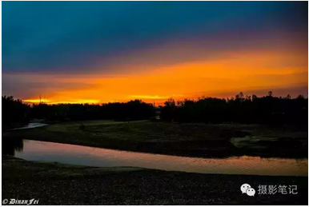

正例：

干净简洁

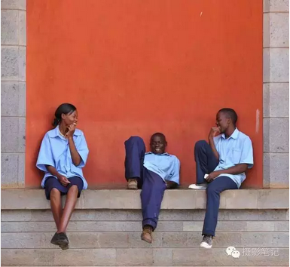

-----------------------------------------------------------

1. 主体处于不好的状态

拍摄的画面有主体（或者人或者物）的时候，我们拍摄时要特别关注主体的状态是否在最佳状态。

反例:

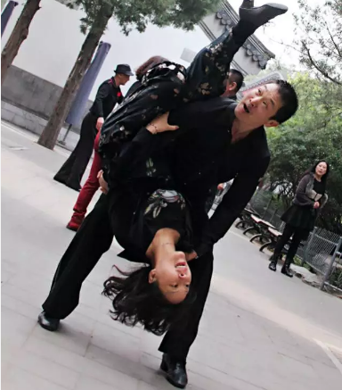

正例：

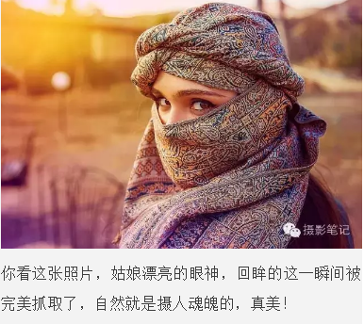

-----------------------------------------------------------

1. **拍摄角度并不好**

**反例：**

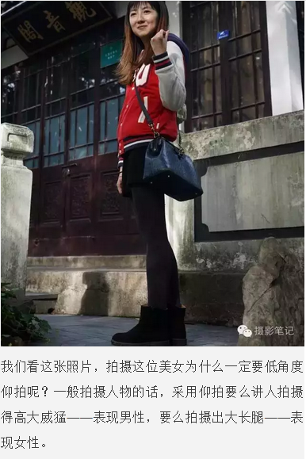

对于这张照片来说，肯定不是表现高大威猛，但是姑娘的腿和背景都是黑色的，也没表达出腿长。所以不明白为什么这个角度。这个角度拍人很难出瓜子脸啊。这张就是取景角度毁主体的。

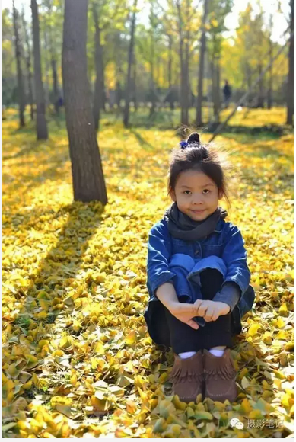

有背景的人像照还会有一个问题，就是如果平拍，背景往往能看到很远，那么可能你精心选择的地点就这么被毁了。你看画面中远处挺乱的，还有个人。如果角度高一点俯拍的话，显然画面就是一个小女孩和一地银杏叶了，画面干净许多。这就是典型的拍摄角度没选好，画面背景杂。

正例：

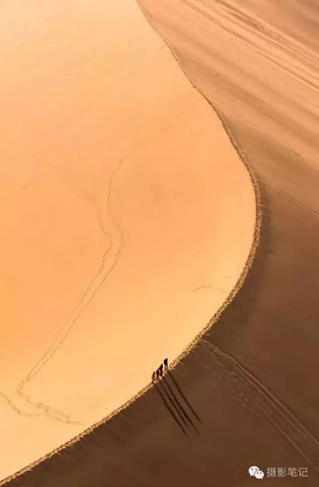

不同的拍摄角度其实可以取到不同的画面，找到不同的感觉。这张照片采用俯拍，画面中除了人就是沙漠。元素单纯很多，去掉了很多不需要的元素。给人一种简洁的美。

-----------------------------------------------------------

1. **画面缺主体**

如果画面里面有主体有背景的话，主体是来明确主题的，而背景是来强化的。

反例：

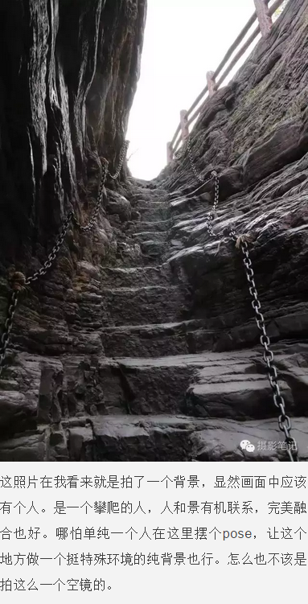

正例：

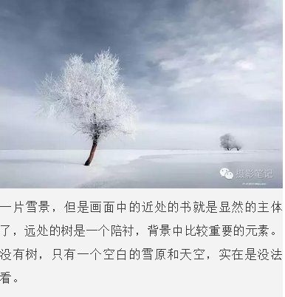

-----------------------------------------------------------

1. **取景范围不对**

取景范围选择不对也是很影响画面的。取景范围过大，往往会让很多没用的元素进入画面。取景元素过小，往往对于主题表达并不充分。

反例：

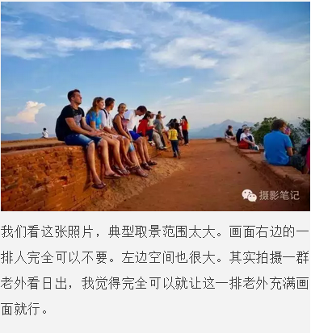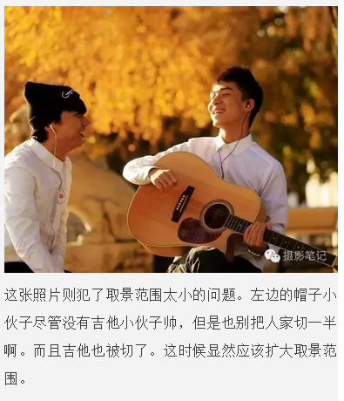

正例：

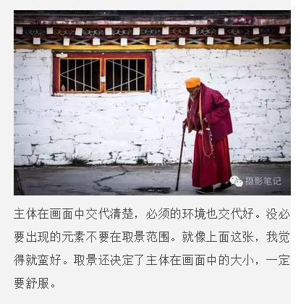

-----------------------------------------------------------

1. **前景画蛇添足**

画面需要前景只有一个原因，有了前景能更加烘托主题，烘托氛围。比如拍摄风景，主题就是美，如果有了前景，一定要更美。如果不是的话，就没必要加前景。

反例:

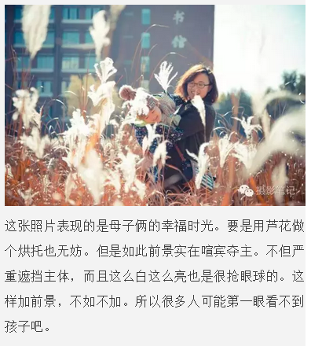

正例：

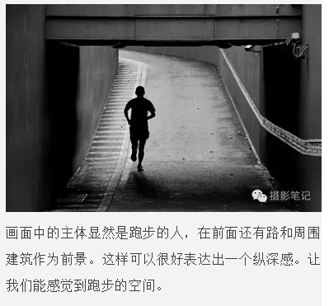

-----------------------------------------------------------

7.**背景中有不该有的东西**

拍摄风景的时候知道捡捡垃圾，拍摄人像的时候知道躲躲背景中的人，这都是拍摄的常识。

反例:

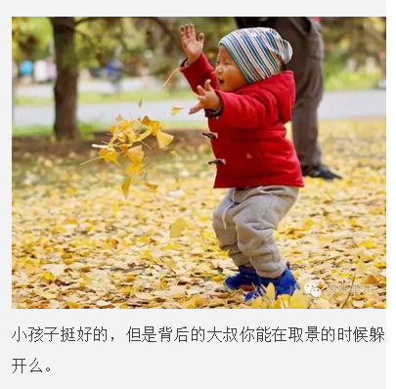

正例：

